ΟΝΟΜΑΤΕΠΩΝΥΜΟ:

ΦΥΛΛΟ ΕΡΓΑΣΙΑΣ
Τονισμός λέξεων – Πληκτρολόγηση κειμένου

Με τους παρακάτω συνδυασμούς πλήκτρων μπορούμε να αλλάζουμε την γλώσσα στο πληκτρολόγιο:
Πλήκτρα | Περιγραφή λειτουργίας
 +  | Εναλλαγή ΕΛΛΗΝΙΚΑ - ΑΓΓΛΙΚΑ
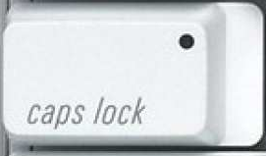 | Εναλλαγή Κεφαλαία - Πεζά

Με τους παρακάτω συνδυασμούς πλήκτρων μπορούμε να τονίσουμε φωνήεν:

Πλήκτρα | Περιγραφή λειτουργίας
 φωνήεν | Τονίζουμε ένα φωνήεν
+ φωνήεν | Βάζουμε διαλυτικά σε ένα φωνήεν
+ W φωνήεν | Βάζουμε διαλυτικά με τόνο σε ένα φωνήεν

Να ξαναγράψετε το παρακάτω κείμενο μέσα στο ΠΛΑΙΣΙΟ που ακολουθεί.

